Qualidade da água para irrigação do ribeirão São Félix

Viviane Natália Pires Resende ¹ – ( viviane@monteccer.com.br); Felipe Dornelas da Silva² Osvaldo Rettore Neto²; Eusímio Felisbino Jr²; André Luís Teixeira Fernandes³; Cláudio Sussumo Kaminisse¹

¹ monteCCer/Certificação - Cooperativa dos Cafeicultores do Cerrado de Monte Carmelo, Monte Carmelo, MG
² ICIAG – Universidade Federal de Uberlândia, Monte Carmelo, MG
³ Uniube - Universidade de Uberaba, Uberaba, MG

RESUMO: A qualidade da água representa um papel crucial para o bom desenvolvimento de um sistema de irrigação, e comumente o levantamento desta qualidade, abrange os parâmetros físico-químicos e biológicos, ao quais definem sua conformidade ou não para este fim. Desse modo o objetivo do presente trabalho foi verificar a concentração do elemento zinco, manganês e ferro na água do ribeirão São Felix utilização na irrigação por gotejamento. Para este estudo, foram coletadas amostras da água no curso d’água, rio São Félix, posteriormente, essas amostras foram transportadas para o Laboratório de Engenharia de Água e Solo da UFU, para a determinação da concentração dos elementos, zinco, ferro e manganês. Após a análise dessas amostras observou-se que a maior concentração de Zinco foi 0,18 mg L⁻¹, já para o manganês a maior concentração observada foi 1,1 mg L⁻¹ e a menor concentração foi 0,4 mg L⁻¹, e para o ferro a maior concentração observada foi 1,2 mg L⁻¹ e a menor concentração foi 0,49 mg L⁻¹. Conclui-se que: O elemento manganês e o elemento ferro apresentam risco moderado de obstrução dos emissores.

Palavras-chave: ferro, cafeicultura, manganês;

INTRODUÇÃO

A irrigação possui um manejo de alta complexidade, já que é influenciada por vários aspectos, como: o clima, o solo e a planta, função do sistema de irrigação, mão de obra (NUNES, 2005) podendo interferir também, periodicidade de manutenção e a qualidade da água utilizada.
Almeida (2010) afirma que os principais parâmetros a serem considerados para um levantamento de qualidade da água para irrigação abrangem os parâmetros físico-químicos e biológicos, que definem sua conformidade ou não para este fim. O autor ressalta ainda, que geralmente as principais propriedades analisadas são: pH, condutividade elétrica, íons, como sódio, potássio, cálcio, magnésio, cloretos, sulfatos, carbonatos, bicarbonatos e sólidos totais dissolvidos. As precipitações de cálcio e de ferro afetam principalmente métodos de irrigação localizados (gotejamento e microaspersão), ocasionando entupimentos nos orifícios de saída de água dos gotejadores e microaspersores (RESENDE; CRUZ; AMORIM, 2009), para Silva et al. (2010) a presença do Ferro, é um dos problemas mais notáveis, na água de irrigação, devido à capacidade de bloquear de modo físico as tubulações e emissores dos sistemas de irrigação localizada. De acordo com Hernandez et al. (2001) após a oxidação, de Fe+2 para Fe+3, o ferro fica retido nas paredes do tubo, ocasionando o aumento nas perdas de cargas e comprometendo o sistema de irrigação.
No entanto, Nakayama (1982) relatam que concentrações de manganês e ferro menores de 0,1 mg L-1 apresentam nenhuma restrição de uso para sistemas de irrigação localizada, já concentrações entre 0,1 a 1,5 mg L-1 são classificadas como risco moderado. Para concentrações acima de 1,5 mg L-1 há restrição severa de uso . Portanto, o objetivo dessa pesquisa foi verificar a concentração do elemento zinco, manganês e ferro na água do ribeirão São Felix utilização na irrigação por gotejamento.

MATERIAL E MÉTODOS

O trabalho foi realizado no município de Monte Carmelo, localizado na Mesorregião do Triângulo Mineiro e Alto Paranaíba. A coleta da água superficial analisada foi realizada no curso d’água, rio São Félix, nas seguintes coordenadas: 47,580817º W, 18,753052º.As coletas de água analisadas na pesquisa foram realizadas nas seguintes datas: 18/07/2018; 31/08/2018; 28/09/2018; 26/10/2018; 30/11/2018; 21/12/2018.
As amostras de cada coleta foram realizadas em recipientes adequados (limpos, inertes e com tampa) e devidamente identificados. Para a coleta, transporte e armazenamento das amostras utilizou-se como referência a proposta de PRADO et al. (2004).Após a coleta, as amostras foram encaminhadas para o Laboratório de Engenharia de Água e Solo da UFU, Campus Monte Carmelo (Unidade Araras). Para a determinação da concentração dos elementos, zinco, ferro e manganês foi utilizado o Fotômetro multiparâmetro HANNA® instrumentos, modelo HI83300-0.

RESULTADOS E DISCUSSÕES

Na Figura 1 apresenta-se a concentração do elemento zinco observado durante 6 coletas distintas realizadas no período de julho a dezembro de 2018. A maior concentração observada foi 0,18 mg L⁻¹, sendo que PRATT 1972, recomenda como concentração máxima 2 mg L⁻¹ na água utilizada para irrigação. Portanto, até o momento a concentração do elemento está adequada para utilização em sistema de irrigação.

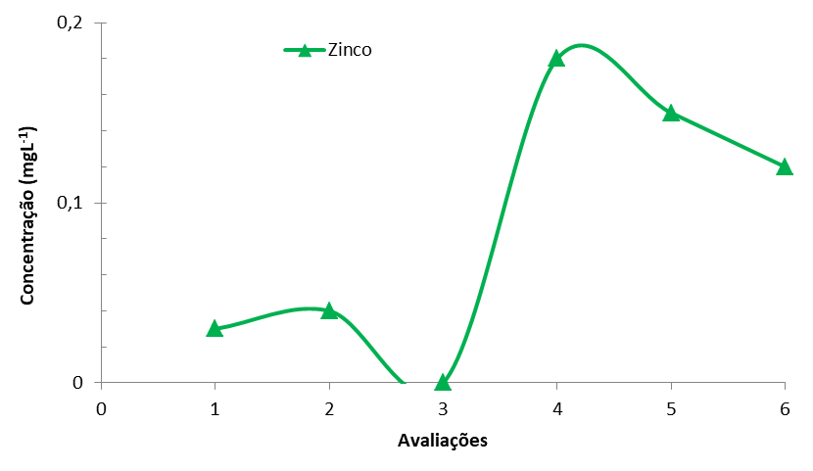 | 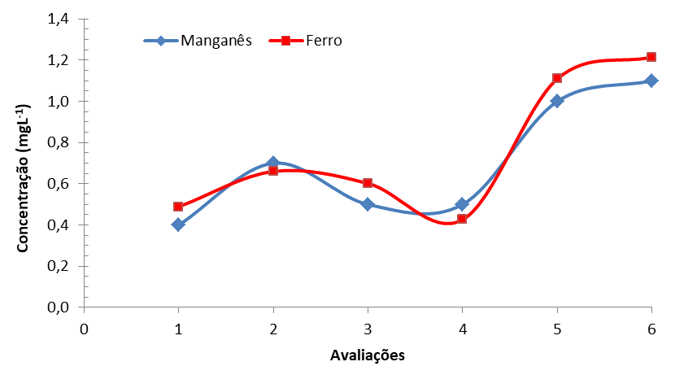
Figura 1 – Concentração do elemento zinco presente na água do ribeirão são Felix | Figura 2 – Concentração do elemento manganês e ferro presentes na água do ribeirão são Felix.

Na Figura 2 apresenta-se a concentração do elemento manganês e ferro observado durante 6 coletas distintas realizadas no período de julho a dezembro de 2018. Para o manganês a maior concentração observada foi 1,1 mg L⁻¹ e a menor concentração foi 0,4 mg L⁻¹. Analisando em termos médios observa-se que a água apresenta risco moderado a obstrução dos gotejadores, de acordo com Nakayama (1982). Observou-se que a concentração do elemento manganês aumentou com o inicio das chuvas, provavelmente devido ao escoamento superficial. Para o elemento ferro, a maior concentração observada foi 1,2 mg L⁻¹ e a menor concentração foi 0,49 mg L⁻¹. Observou uma tendência do aumento de concentração do ferro na água da captação no período chuvoso. Este comportamento pode ser explicado pelo araste do elemento ferro, presente no solo da região para o curso d’água, seja devido ao escoamento superficial ou subterrâneo. Sua concentração apresenta restrição de uso moderado, ou seja risco moderado de obstrução dos emissores de acordo com Nakayama (1982).

CONCLUSÕES

Analisado os dados observados no período podemos concluir que: O elemento manganês apresenta risco moderado de obstrução dos emissores; O elemento ferro apresenta risco moderado de obstrução dos emissores, sendo recomendando a utilização do sistema de aeração e tanque ou reservatório para decantação; O elemento zinco não apresentou restrição quanto ao sistema de irrigação.

AGRADECIMENTOS

A Cooperativa Dos Cafeicultores Do Cerrado De Monte Carmelo Ltda (monteCCer) e Cooperativa de Crédito de Livre Admissão de Monte Carmelo e Região Ltda ( SICOOB Montecredi) pelo aporte financeiro que possibilitou a realização dessa pesquisa.
Ao Sr. Luiz Augusto Pereira Monguilod (Fazenda Vitória) pela disponibilização do acesso a captação do sistema de irrigação facilitando a coleta das amostras de água no rio Perdizes.

REFERÊNCIAS

ALMEIDA, O. A. de. Qualidade da água de irrigação. Cruz das Almas: Embrapa Mandioca e Fruticultura, 2010.
HERNANDEZ, F.B.T.; SILVA, C.R.; SASSAKI, N.; BRAGA, R.S. Qualidade de água em um sistema irrigado no noroeste paulista. In: CONGRESSO BRASILEIRO DE ENGENHARIA AGRÍCOLA, XXX, Foz de Iguaçu, Anais 2001 (CD-ROM).
NAKAYAMA, F.S. Water analysis na treatment techniques to control emitter plugging. Proc. Irrigation Assiciation Conferende, Portland,Oregon, 1982.
NUNES, Victor V. et al. MANEJO E GERENCIAMENTO DA IRRIGAÇÃO NA CAFEICULTURA IRRIGADA POR GOTEJAMENTO E PIVÔ CENTRAL ATRAVÉS DO PROGRAMA IRRIGA 1. Disponível em: <http://www.sapc.embrapa.br/arquivos/consorcio/spcb_anais/simposio4/p316.pdf>. Acesso em: 13 set. 2019.
PRATT, P.F. Quality criteria for trace elements in irrigation waters. California: California Agricultural Experiment Satation, 1972.46p.
RESENDE, Ronaldo Souza; CRUZ, Marcus Aurélio Soares; AMORIM, Julio Roberto Araujo de. ATLAS DE QUALIDADE DA ÁGUA SUBTERRÂNEA NO ESTADO DE SERGIPE COM FINS DE IRRIGAÇÃO. Aracaju, Se: Sandra Helena dos Santos, 2009. 48 p. Disponível em: <http://www.cpatc.embrapa.br/publicacoes_2009/atlas_qualidade_agua_subterranea_irrigacao.pdf>. Acesso em: 15 out. 2019.
SILVA, P.t.p. et al. CONCENTRAÇÃO DE FERRO NA ÁGUA DE IRRIGAÇÃO NA MICROBACIA DO BOI, ESTADO DE SÃO PAULO. Disponível em: <http://www2.feis.unesp.br/irrigacao/pdf/w10_feboi.pdf>. Acesso em: 13 set. 2019.

